1. Írd be a számokat a halmazábrába!
-2 5 +6 0 7 -46 2 +10 -345
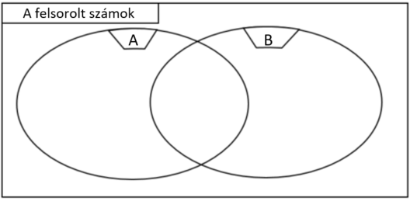
A: Pozitív számok
B: Negatív számok

2. Írd be a számokat a halmazábrába!
-2 5 +6 0 7 -46 2 +10 -345
A: +6-nál kisebb számok
B: 0-nál nagyobb számok

3. Írd be a számokat a halmazábrába!
-2 5 +6 0 7 -46 2 +10 -345
A: +6-nál kisebb számok
B: 0-nál kisebb számok

4. Írd be a számokat a halmazábrába!
-2 5 +6 0 7 -46 2 +10 -345
A: +6-nál nem kisebb számok
B: 0-nál nem nagyobb számok

5. Írd be a számokat a halmazábrába!
-2 -5 -6 0 7 -46 -12 +10 -345
A: -3-nál kisebb számok
B: negatív számok

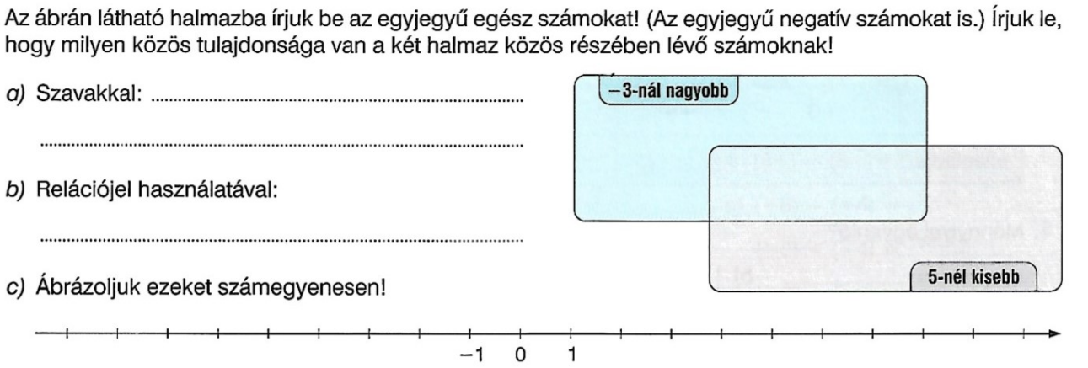
(Forrás: 8. /85. oldal)

